新闻稿
2024 年 5 月 29 日
增长强劲：Aucotec 业绩再创记录
- 上一财年的营业收入为约 2900 万欧元
- 专注于脱碳和能源系统解决方案
- 亚洲和欧洲仍是增长最快的市场

德国工业软件企业 Aucotec 公司于 2024年3 月底结束了上一财年，并创下了新纪录：营业收为入约2900 万欧元，比上一年度增长 13% 以上，这是这家位于德国汉诺威市Isernhagen的工程软件企业前所未有的业绩记录。订单额增长略高于 9%，目前为约 4000 万欧元。

Aucotec董事会成员Uwe Vogt表示：“这些数字尽管是初步的，也表明我们近年来的工作颇具成效，并作出了很多正确决策。当前各行各业的挑战一直是多样性、多方面的，而协同网络化和气候中性化的行业解决方案是我们的业务核心，我们的软件平台Engineering Base正是为此做出了决定性贡献。”

数字化转型与可持续发展大趋势
对于Aucotec来说，这些都是进入新财年的积极信号，也将是一个特殊的年份：2025年Aucotec公司将迎来成立40周年。这对一家软件企业来说是一个极其重要的周年纪念日：“在这40年里，我们的产品和解决方案在诸多行业促成了创新”，Vogt强调道。“Engineering Base已经立足市场多年，该平台仍在不断蓬勃发展，始终处于创新的前沿。”

技术创新与可持续发展齐头并进
特别值得值得一提的是，很多全球化大企业在使用Engineering Base，这些客户是脱碳和能源扩张的先驱，关键词：绿色氢、能源转型。还有一点也很重要，汽车和铁路行业的车辆制造商也属Aucotec产品的关键用户。

Aucotec 目前全球拥有超过 260 名员工，并在欧洲、北美和亚洲设有 12 家子公司。与过去几年一样，亚洲仍是我们重点市场：“我们一直能在那些地区看到我们解决方案在许多领域的巨大潜力——各地区的销售和反响都证实了这一点”，Vogt 如是说。

图片和图片材料*：

Uwe Vogt，Aucotec 董事会成员：“这些数字尽管是初步的，也表明我们近年来的工作颇具成效，并作出了很多正确决策。”（图片：AUCOTEC AG）

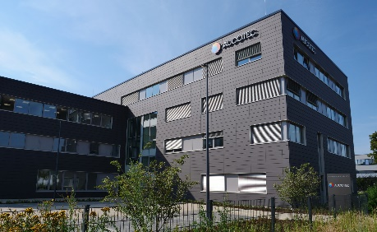
增长强劲：德国汉诺威市伊森哈根的 Aucotec 总部。（图片：AUCOTEC AG）

“这些图片均受版权保护。这些图片允许免费用于与 Aucotec 有关的编辑目的。

___________________________________________________________________________
Aucotec AG 近四十年来致力于开发面向装备制造、工厂设计以及运载系统的全生命周期数字化工程设计平台。其行业解决方案涵盖了从大型工厂的工艺、仪控与电气系统，到汽车的模块化线束设计等诸多领域，用户遍布全球。公司总部位于德国汉诺威，并在德国有六家分支机构。在中国、印度、韩国、荷兰、法国、意大利、奥地利、波兰、瑞典、挪威和美国设有分公司，同时依靠全球合作伙伴为世界各地用户提供本地化支持。

如需打印，请将样本寄给我们。非常感谢！
AUCOTEC AG, Hannoversche Straße 105, 30916 Isernhagen, www.aucotec.com
公共关系，Arne Peters (arne.peters@aucotec.com, +49(0)511-6103192)

